M 4 Burka, Niqab oder Hidschab: Was sind die Unterschiede?

Burka
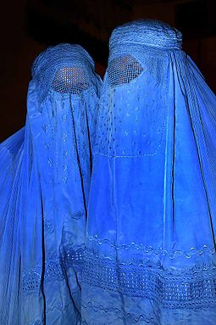
https://de.wikipedia.org/wiki/Burka#/media/File:Burqa_Afghanistan_01.jpg,
Steve Evans

Niqab
https://commons.wikimedia.org/wiki/Category:Niqab#/media/File:NIQAB_Doha_Airport.jpg

Hidschab
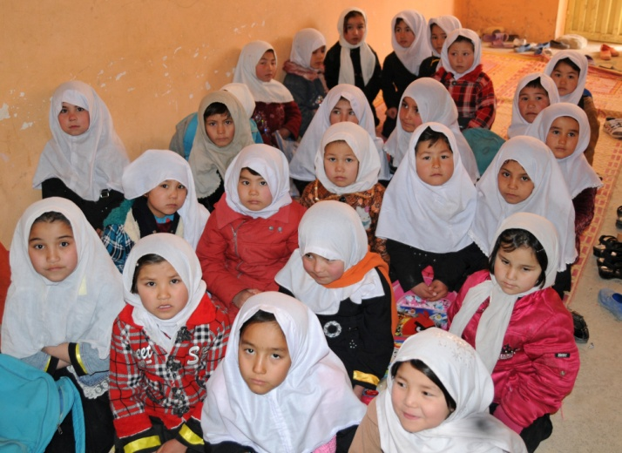

Sgt. Kimberly Lamb
https://commons.wikimedia.org/wiki/Hijab?uselang=de#/media/File:120310-A-LE308-004.jpg

